**Unit 1 How do you go there? 第三课时导学案**

**温馨寄语**：Practice makes perfect.(实践出真知)

**学习内容（Learning contents）：**

人教版六年级上册Unit 1 PartA Let's read C Pronunciation

**学习目标（Learning aims）**

（1）能够流利朗读Let's read部分的内容，并能独立完成文后的问题。(本节学习重点)

（2）能够了解辅音|p|,|b|,|t|,|d|与元音|i:|, |i|的发音规则，并能读出相关例词。（本节学习难点）

**知识链接：(Knowledge links)**

1.在具体时间前用介词at,如：at 2o’clock.

2.fifth是five的序数词。

3.floor有两个意思，一个是“地板”，另一个是“层，楼”。

4.情态动词can后用动词原形。

5.叙述某件事情的发生顺序时，要学会用first,next,then这三个词。

**学习指导（Learning guide）**

1.自主学习短文（试读，试翻译，画出词组，可以借助单词表，不理解的作标记）。

2.组内解决标记的疑难单词。

3.流利朗读对话。(自己能独立完成短文后的习题)

4.自主学习语音。（不会的向老师请教）

5.根据本节学习到的知识，独立完成导学案。

**旧知复习（Revision）**

复习背诵上节课学过的对话（小组集体背诵）。

**自主学习（Self-learning）**

1.你能正确读出下面的句子吗？你能正确翻译它们的汉语意思吗？来试试吧！（自学，可同桌交流）

How do we go to the park? We can go to the bus stop on foot. Then we go to the park by bus. Where is your home? My home is near the post office. Which floor? The fifth floor. See you then.

2.你能找出短文中的词组吗？请写下来。

___________________________________________________________

___________________________________________________________

3.我们学过的单词中有哪些符合下列条件,请写出来：

ea |i:| _____________________________________________

i |i| _____________________________________________

**合作探究(Group work)** (小组内讨论交流展示。)

1.你能流利朗读对话吗？大声读给你的组员听吧！听谁的发音最正确。(1)小组内组长领读短文。 (2)小组内分角色表演。 (3)班内分组展示。

2.完成短文后的习题，矫正答案后，分组展示。

3.完成连线。

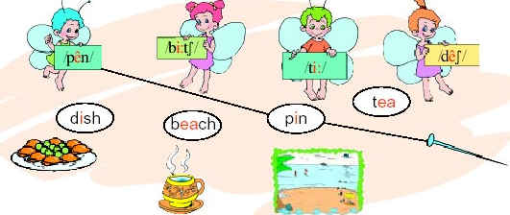

**小组展示(Group show)**

对合作探究中的三个问题进行展示。

**课堂小结(Summary)**

这节课我学会了_________________________________________

__________________________________________________________。

**巩固延伸(Consolidation and extension)**

1.询问组内三个同学曾去过的最喜欢的旅游地点及交通方式，完成下列表格。

|  |  |  |
| --- | --- | --- |
| Name | place | How do you go there? |
|  |  |  |
|  |  |  |
|  |  |  |

**课堂检测(Test) 一.**英汉互译。

骑自行车 ___________ bus stop ___________

今天下午___________ the fifth floor _________

see you at 2 O'clock ______________________

二．判断下列划线部分发音是否一致，是T,否F。

1.meat read ( ) 2.teacher sea( )

3.leaf sweater ( ) 4.head weather( )

5.if sit ( ) 6.thin bike( )

7.six in ( ) 8.kite pig( )